Report

XML

**제목 : 3주차 과제()**

**학과 : 컴퓨터소프트웨어과  
학번 : 2017100301  
이름 : 이상남  
 담당교수 : 김영선 교수님  
제출일 : 2020.09.18**

1. **소스코드**

|  |
| --- |
| **Subject.xml** |
| **<?xml version="1.0" encoding="UTF-8"?>**  **<n:networks xmlns:n="http://www.w3.org/1999/xhtml">**  **<n:div style="float:left;">**  **<o:layer xmlns:o="http://osi/homework">**  **<n:h1>OSI 7계층</n:h1>**  **<n:p><o:name level = "7">응용 계층</o:name></n:p>**  **<n:p><o:name level = "6">표현 계층</o:name></n:p>**  **<n:p><o:name level = "5">세션 계층</o:name></n:p>**  **<n:p><o:name level = "4">전송 계층</o:name></n:p>**  **<n:p><o:name level = "3">네트워크 계층</o:name></n:p>**  **<n:p><o:name level = "2">데이터링크 계층</o:name></n:p>**  **<n:p><o:name level = "1">물리 계층</o:name></n:p>**  **</o:layer>**  **</n:div>**  **<n:div style="float:left; padding-left : 10%;">**  **<t:layer xmlns:t="http://tcpip/homework">**  **<n:h1>TCP/IP 4계층</n:h1>**  **<n:p><t:name level = "4">응용 계층</t:name></n:p>**  **<n:p><t:name level = "3">전송 계층</t:name></n:p>**  **<n:p><t:name level = "2">네트워크 계층</t:name></n:p>**  **<n:p><t:name level = "1">인터페이스 계층</t:name></n:p>**  **</t:layer>**  **</n:div>**  **</n:networks>** |

1. **결과화면**

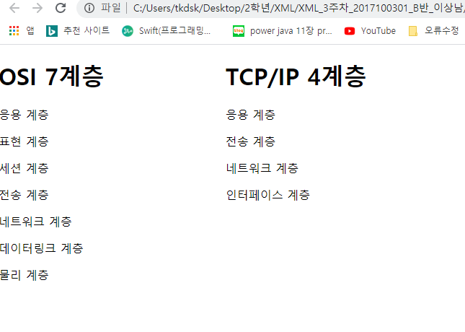html 네임스페이스를 이용하여 보기 편하게 했습니다.